Bijlage 06 Rail en kar
Uit de literatuur komt naar voor dat er gebruik is gemaakt van een kar waarop het onderbeen gefixeerd is. Precieze omschrijving ervan ontbreekt, maar de inklemming is gerealiseerd met Steinmann pinnen en de totaalmassa op het karretje werd aangevuld tot een gewicht van 16kg. Er is een legio aan combinaties te bedenken voor de rail en de kar. In deze bijlage worden deze in kaart gebracht en worden de keuzes onderbouwd.
De reden van het gebruik van de kar is niet te herleiden uit de literatuur. Vermoedelijke oorzaak ligt in de (te hoog) oplopende craniocaudale druk bij een vaste inklemming. Bij een vaste inklemming rijst het vermoeden dat een Sanders Type IV(meerdere breuklijnen) aannemelijker is, alsmede een veelvoud van de schade aan omliggend weefsel.

Eisen
Uit de literatuur vallen alleen de twee onderstaande eisen te achterhalen.
-De rail is 2,5 meter lang.
-De rail en kar moeten minimaal tot 16 kilogram belastbaar zijn.

Concepten
Omdat de methode waarmee het onderbeen over de rail zal verplaatsen bepalend is voor de vorm van de rail, wordt deze eerst bepaald.

Type verplaatsing
Spoorlijn
Achtbaan(inklemming om staaf met wielen) | 2 wielen | 3 wielen
Glijlager | Aluminium | Kunststof | Grafiet | Nylon | siliconen | metaal
Sleuf
De kunststof lineair glijlager komt als beste uit de vergelijking. Deze is goed in te klemmen op de rails, relatief goedkoop, in vele maten en soorten verkrijgbaar, zelf smerend en bovendien bestand tegen oxidatie.
Er zijn vele types aluminium lineair glijlagers aan onderstaande punten moet deze voldoen

Type lineair glijlagers
Soorten glijlagers | gesloten | Open
bevestiging mogelijkheden | Ja | Nee
Grote diameter | d=12 oplopend tot 40mm
Aantal assen | 1 | 2

Rail
materiaal | Aluminium | staal | Roestvrij staal | Getrokken staal
Aantal rails | 1 | 2 | 3 | Etc.

Afmetingen
De lengte van de rail, zal zoals in de literatuur, 2,5 meter lang worden. De breedte word vastgesteld op een maximum van 30 cm. Dit is afgestemd met de breedte van het frame, namelijk 40 centimeter als minimale binnenmaat. Zo blijft er nog ruimte voor aanpassingen en het manoeuvreren van de inklemming en onderbeen.

Materiaalkeuze
Er is gekozen om de rail te vervaardigen uit standaard (commercieel verkrijgbaar) aluminium staaf en plaatwerk. Deze zijn namelijk voldoende belastbaar, bestand tegen oxidatie, kosten efficiënt, hebben een laag gewicht per meter en zijn bovendien (relatief) makkelijk te bewerken.

Lagers
Er is gekozen voor lineair glijlagers van kunststof.
Type; drylin® R – OGAS-01-12 - Lineargehäuse, offen, kurze Bauform, mm – van IGUS. http://www.igus.nl/wpck/2321/drylin_r_ogas
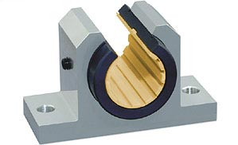
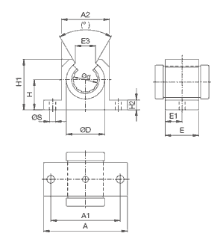
Bestellnr. | d | D | H | H1 | H2 | A | A1 | A2 | E | E1 | E3 | (°) | S
 | [mm] | [mm] | [mm] | [mm] | [mm] | [mm] | [mm] | [mm] | [mm] | [mm] | [mm] |  | [mm]
OGAS-01-12 | 12 | 22 | 18 | 28 | 6 | 52 | 42 | 30 | 20 | 10 | 14 | 78 | 5,3
Er is gekozen voor dit type glijlager vanwege de opening en eenvoudige bevestigingsmogelijkheden naar de kar toe. De opening biedt de mogelijkheid om de rails op meerdere punten te ondersteunen, wat voor de constructie hiervan voordelen oplevert.

De lengte van de kar word bepaald aan de hand van de maximale lengte van onderbenen. Deze bedraagt bijna 500mm. Toch is deze aan gereduceerd tot 350mm, omdat dit voldoende steun zal bieden.
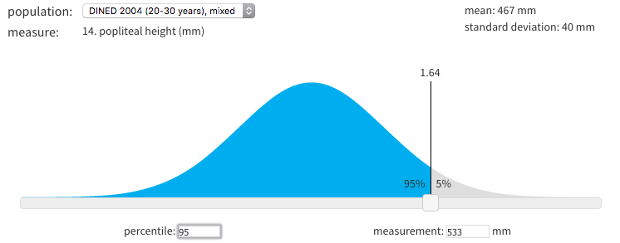

Ontwerp

